Badevandsprofil

Badevandsprofil for Østre Strandvej, Solrød Strand
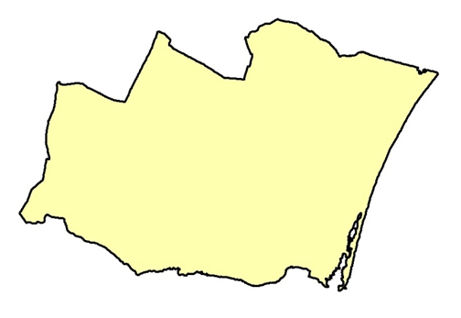

Ansvarlig myndighed:

Solrød Kommune
Solrød Center 1
2680 Solrød Strand
www.solrod.dk
Email: cbb@solrod.dk
Tlf.: 56 18 20 00

Hvis der observeres uregelmæssigheder eller uheld på stranden (olieudslip, kemikalieudslip og lignende), kontaktes Solrød Kommune på tlf. 56 18 20 00. I nødstilfælde uden for kommunens åbningstider kan beredskabet kontaktes på tlf. 112.

Medlemsstat | Danmark
Kommune | Solrød Kommune
DKBW Nr. | 147
Stationsnummer | 467
Stationsnavn | Østre Strandvej
DKBW Navn kort | Østre Strandvej
Hydrologisk Reference | 7126M
UtmX | 704059
UtmY | 6159143
Reference Net | EUREF89
UTMZone | 32

Oversigtskort






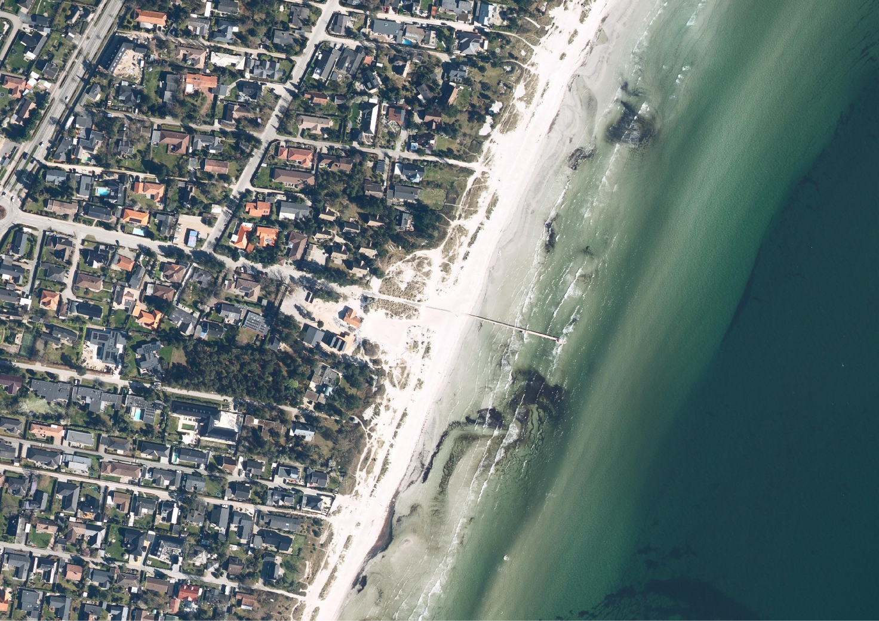
 | Her står du |  | Varsling ved forringet badevandskvalitet |  | Kontrolpunkt
 | Skraldespand |  | Toiletfaciliteter med drikkevand |  | Parkering
 | Redningskrans
Stranden er 400 meter lang og markeret med en blå streg.

Klassifikation
I løbet af badevandssæsonen udtager Solrød Kommune rutinemæssigt kontrolprøver af badevandet, der analyseres for to såkaldte indikatorbakterier; E.coli og enterokokker. Begge bakterier findes i tarmen på varmblodede dyr og mennesker, hvorfor tilstedeværelsen af indikatororganismerne indikerer, at der er sket en fækal forurening af badevandet ved stranden. Koncentrationen af de to fækale bakterier danner grundlag for beregningen af en klassifikation af badevandet.
Følgende klassifikationer er mulige: Udmærket kvalitet, God kvalitet, Tilfredsstillende kvalitet og Ringe kvalitet. Udmærket kvalitet er den bedst mulige kvalitet, hvor koncentrationen af fækale bakterier i badevandet er meget lav, mens Ringe kvalitet er badevande, hvor koncentrationen af fækale bakterier i perioder er så høj, at der kan være en sundhedsmæssig risiko for at bade i vandet.
Badevandet ved Østre Strandvej er klassificeret: Udmærket
Opfylder kravværdierne

Klassifikationen er beregnet på basis af kontrolprøver taget i perioden 2021-2024.
Badevandskvaliteten følges gennem hele badevandssæsonen (1. juni til 1. september) og der vil blive informeret om resultaterne af kontrolprøverne på kommunes hjemmeside: www.solrod.dk.

Strandens fysiske forhold
Stranden består af fint sand blandet med lidt småsten. Havbunden ud for stranden består af sand med småsten spredt jævnt over bunden. Stranden er 400 meter lang og 20-30 meter bred. Der er badebro hele året ved Østre Strandvej og faciliteter for vinterbade-klub. Bagstranden består af et smalt klitområde.

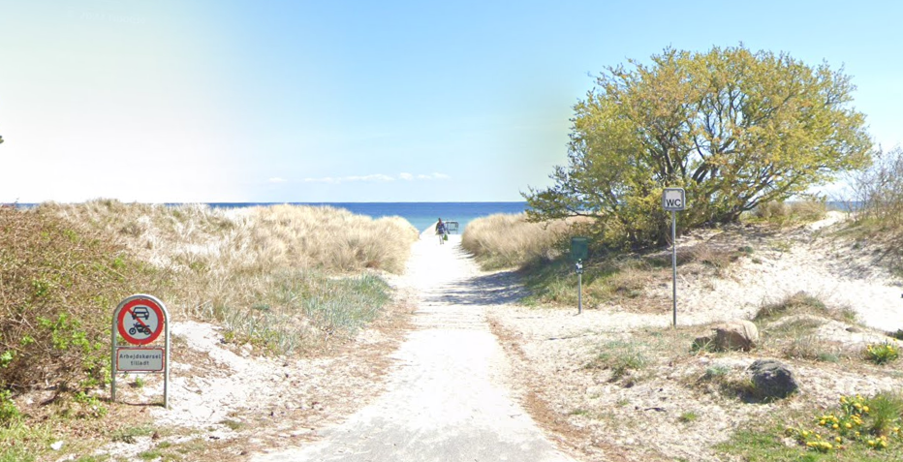
Adgang til stranden ved Østre Strandvej.
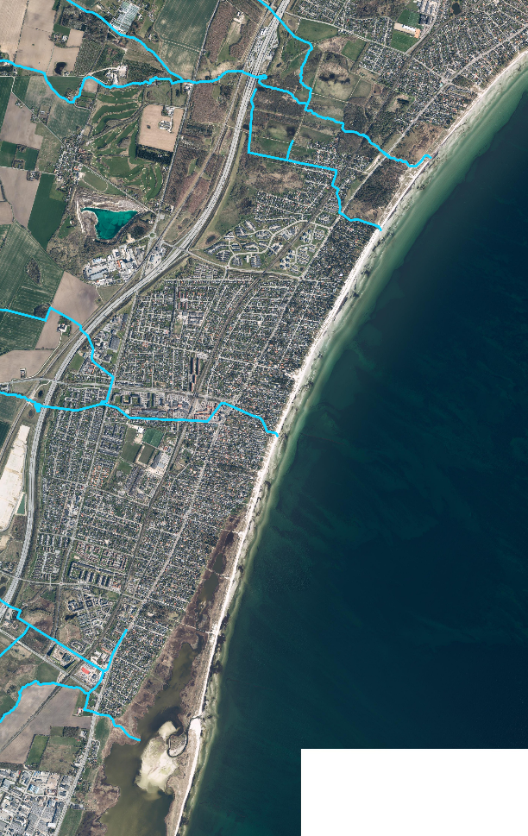

Strandens geografiske forhold
Her er stranden. På kortet er de 3 andre strande i Solrød Kommune markeret med stjerner.

Stranden er den 2. nordligste af Solrøds 4 strande. Kyststrækningen i Solrød Kommune er seks kilometer lang. Størstedelen af kyststrækning består af bred sandstrand med klitter og børnevenlige badeforhold. Kysten har stor herlighedsværdi og giver fine betingelser for både naturoplevelser, badeliv og sejlsport. Østre Strandvej er en decideret strandpark, som tiltrækker mange børn og unge sommeren igennem. Der er badebro på 50 meter, kiosk hvor der er mulighed for at købe forfriskninger, beachvolleybane og god plads til forskellige aktiviteter. Stranden afgrænses udfor Krathusvej mod nord og udfor Odinsvej mod syd. Via hovedvejen ”Solrød Strandvej” drejes mod øst ad Østre Strandvej og man kommer direkte til strandens parkeringsfaciliteter. Der kan parkeres med bil og der findes også en stor cykelparkeringsplads. Endvidere er der toiletbygning og en sti for gangbesværede gennem klitterne. Ved Østre Strandvej skal hunde føres i snor i perioden 1. april til 30. september.

Hydrologiske forhold
Vandet i Køge Bugt ud for Østre Strandvej er klassificeret som brakvand. Strømretningen er vurderet 102 gange i perioden 2006-2010 og den procentvise fordeling af vurderingerne er vist på de to grafer nedenfor. Strømretningen ved stranden kommer primært fra syd eller nord.
Målinger af strømretningen ved Østre Strandvej i perioden 2006-2010. Den procentvise fordeling af 102 målinger er vist.
Vanddybden ud for stranden stiger roligt og området er børnevenligt. Ifølge et topografisk kort er vanddybden under 2 meter 175 meter ud fra kysten. Det angivne dybdeforhold skal tages med forbehold.
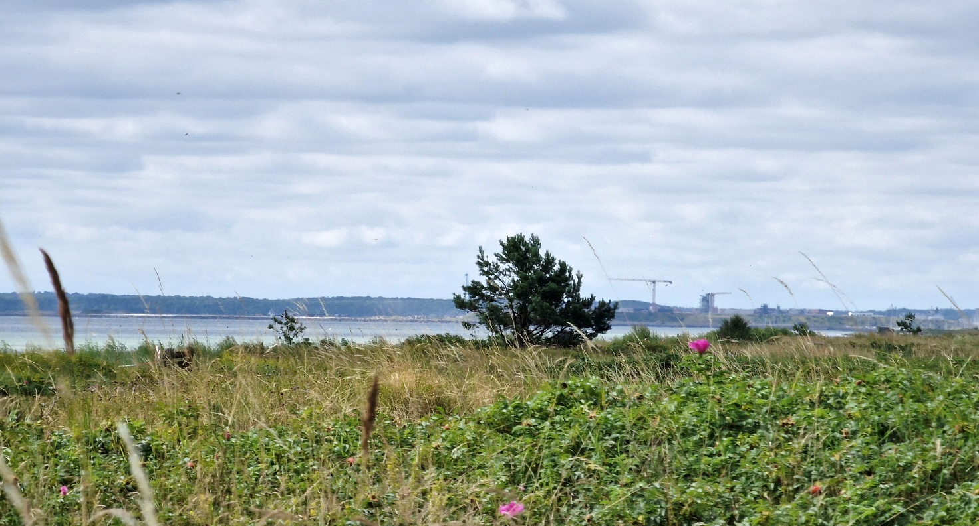
Strandparken ved Østre Strandvej.

Kilder til fækal forurening
Fækalier fra mennesker og dyr i badevandet udgør en sundhedsrisiko. Solrød Kommune har undersøgt området omkring stranden for fækale kilder.
Omkring 1.400 meter nord for badebroen ved Østre Strandvej har vandløbet Karlstrup Mosebæk udløb. Karlstrup Mosebæk strækker sig også gennem Karlstrup Mose, hvor den har sit udspring. Vandløbet løber derefter til Engstrup Mose, der også er fredet. Mosebækken afvander den nordlige del af Solrød Strand, hvorfra der er risiko for forhøjede koncentrationer af fækalier i forbindelse med overfladeafstrømning. 550 meter syd for badebroen ved Østre Strandvej har vandløbet Solrød Bæk udløb. Vandløbet har risiko for, i perioder at indeholde høje koncentrationer af fækale bakterier, da den afvander et større opland.
Solrød Kommune fraråder, at der bades i og omkring udløbet af vandløbene.
Spildevandet i Solrød Kommune ledes til Solrød Renseanlæg og det rensede spildevand ledes ud i Køge Bugt via en 700 meter havledning. Under normale omstændigheder har det rensende spildevand ikke indflydelse på badevandskvaliteten ved Østre Strandvej.

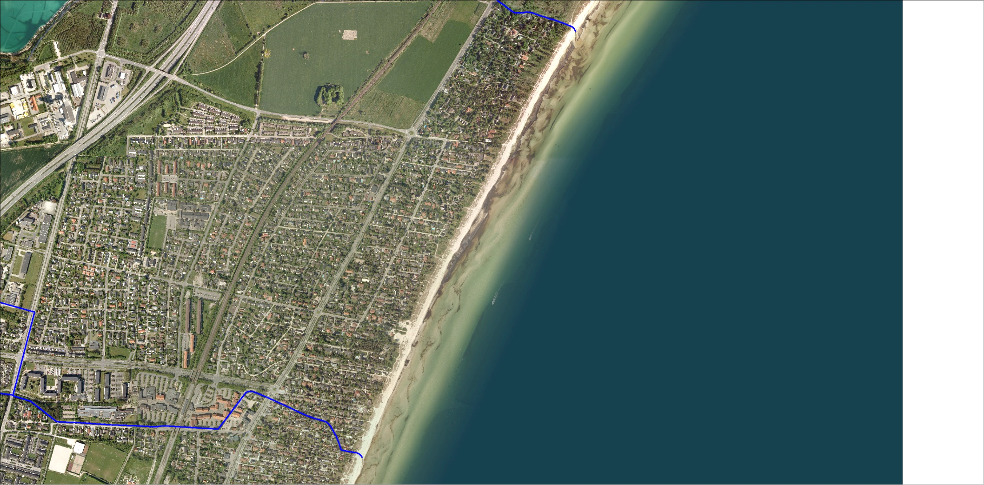
Karlstrup Mosebæk
Solrød Bæk
Overblik over de nærmeste fækalkilder i nærheden af Østre Strandvej.
Ved målinger af høje koncentrationer af fækale bakterier i badevandet frarådes badning af Solrød Kommune på stranden indtil, at nye målinger viser en forsvarlig badevandskvalitet. Solrød Kommune opfordrer ligeledes strandens gæster til at bade inden for den definerede afgrænsning af stranden, hvor kommunen løbende kontrollerer badevandskvaliteten (1. juni til 1. september).
550 meter syd for badebroen ved Østre Strandvej har vandløbet Solrød Bæk udløb. Vandløbet har risiko for i perioder at indeholde høje koncentrationer af fækale bakterier, hvorfor Solrød Kommune fraråder, at der bades i og omkring udløbet af vandløbet. Strandens gæster opfordres til at bade inden for den definerede afgræsning af stranden, hvor kommunen rutinemæssigt kontrollerer badevandskvaliteten i badevandssæsonen (1. juni til 1. september). Ovenstående figur viser placeringen af kontrolpunktet ved Østre Strandvej i forhold til Karlstrup Mosebæk og Solrød Bæk.
Badende ved stranden bør altid være opmærksom på, at pludselige forureninger af badevandet kan opstå i forbindelse med f.eks. uheld fra lystbåde, gylletanke og kloakledninger. Hvis Solrød Kommune modtager oplysninger om forurening, der kan påvirke badevandet eller skade de badendes sundhed, vil kommunen varsle om dette på skiltet ved stranden (se oversigtskort) og på kommunens hjemmeside: www.solrod.dk.

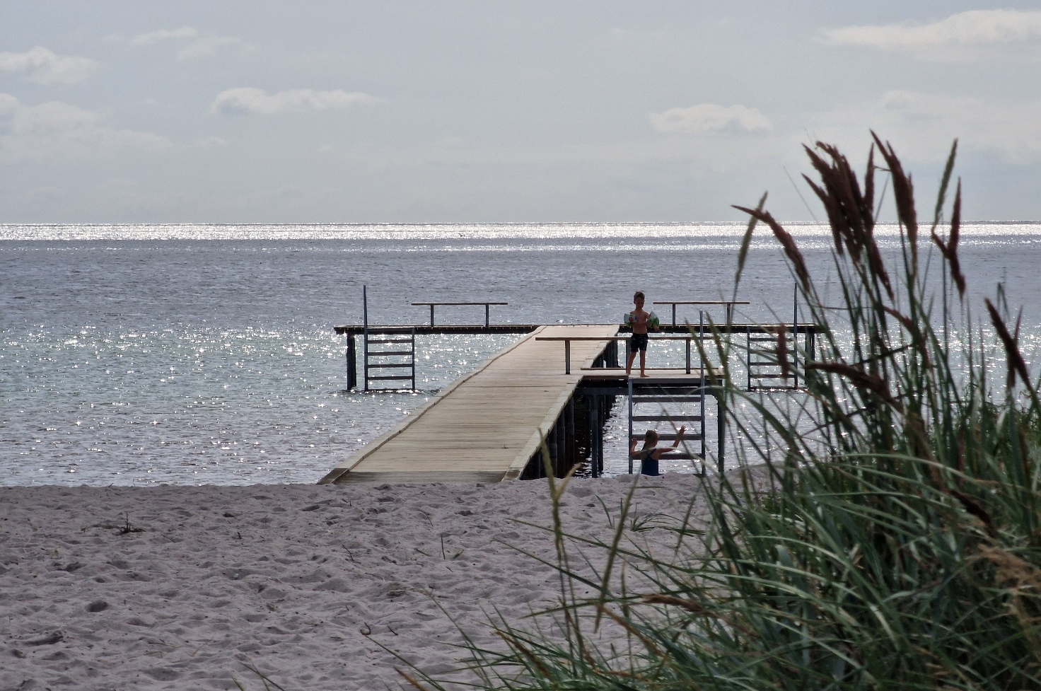Badebroen ved Østre Strandvej

Risiko for cyanobakterier (blågrønne alger) og fytoplankton
Risikoen for opblomstring af blågrønne alger og fytoplankton ved stranden er lav.
Opblomstring af blågrønne alger og fytoplankton kan altid forekomme. Særligt i forbindelse med længerevarende perioder med varme og næringsrigt vand. Opblomstringen er oftest meget pludselig og ses tydeligst som en misfarvning af vandet.
Alger kan producere giftige stoffer som kan give anledning til hovedpine, hudirritationer, feber, kvalme og diarré, hvis man kommer i kontakt med giftstofferne ved f.eks. at bade i eller sluge vand med indhold af alger. Mennesker, der i forvejen er svækkede, og børn er særligt udsatte. Dyr kan i værste fald dø, hvis de drikker af algeholdigt vand. Alger er ofte årsag til skumdannelser i vandkanten og misfarvning af vandet. Alger kan have forskellige farver. I Danmark giver fytoplankton normalt ikke anledning til sygdom ved badning.
Følgende baderåd bør altid følges:
- Se efter om der er information, der fraråder badning.
- Lad være med at bade, hvis vandet er uklart. Du skal kunne se dine fødder, når du står i vand til knæene.
- Lad ikke børn lege i nærheden af alger, der er opskyllet på stranden.
- Hold børn og dyr væk fra skumdannelser på stranden.

Hvis du har badet i vand, hvor du har mistanke om opblomstring af alger, skylles straks med rent vand.
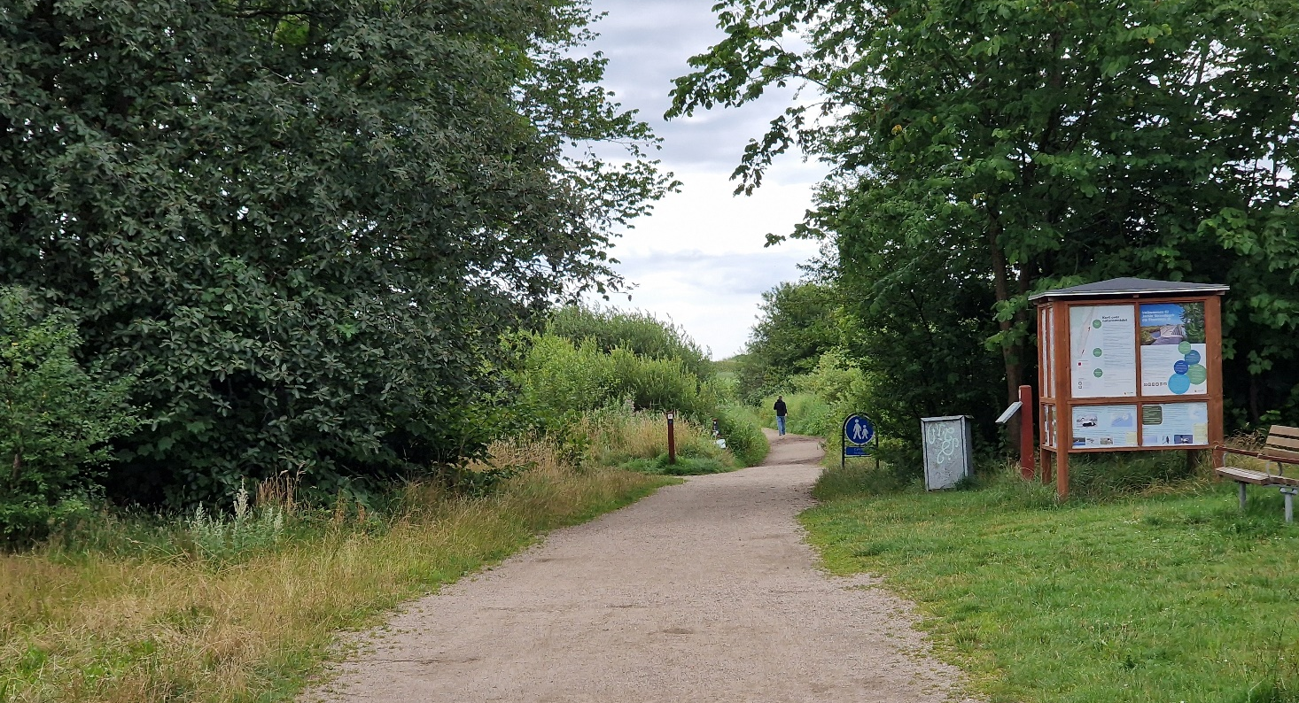
Hvis Solrød Kommune modtager oplysninger om opblomstring af alger, vil kommunen varsle om dette på skiltene ved stranden (se oversigtskort) og på kommunens hjemmeside www.solrod.dk. Der vil fremgå en beskrivelse af sandsynlige årsager til algeopblomstringen samt vil varigheden forsøges forudsagt såfremt det er muligt.
Adgangssti til stranden

Risiko for makroalger
Der er risiko for opskylning af tang (makroalger) i vandkanten ved stranden.
Det frarådes at bade i nærheden af store mængder tang, da samlinger af planter kan fremme vækst og forlænge overlevelse af bakterier. Lad ikke børnene lege i nærheden af det opskyllede tang. Dette skyldes bl.a., at der kan dannes giftstoffer i rådnende tang og at tangen kan indeholde sygdomsfremkaldende bakterier.
Rensning for tang
Forekomsten af fedtemøg (brunalger) og tang på stranden har i mange år været til gene for strandens gæster og borgere i strandområdet. Kommunen har derfor siden midten af 90’erne sat ressourcer af til strandrensning. Da de mange gener fra tangen ikke kan afhjælpes inden for den afsatte økonomiske ramme, har grundejerforeningerne i strandområdet samt kommunen taget initiativ til samarbejde omkring rensning. I den sammenhæng er der i juni 2009 etableret et Strandrenselaug til rensning af stranden. Solrød Kommune har, med henblik på at understøtte en kontinuerlig strandrensning, indgået et offentlig/privatsamarbejde med Solrød Strandrenselaug.
Stranden renses jævnligt i badesæsonen, afhængig af forekomsten af tang. Tangen samles sammen i bunker og køres derfra direkte videre til aftager. Oplysninger om strandrensningen og strandrenselauget kan ses på www.ssgsolrod.dk.
Kontaktoplysninger:
Solrød Strandrenselaug, e-mail strandrensning@gmail.com.

Kortvarige forureninger
Ved en kortvarig forurening forstås en forurening af fækale bakterier, der kommer fra en kendt kilde og som normalt ikke forventes at påvirke badevandskvaliteten i mere end 72 timer. Solrød Kommune har ikke kendskab til kortvarige forureninger, som kan påvirke vandkvaliteten ved Trylleskoven.

Forvaltningsforanstaltninger
Solrød Kommune planlægger i forbindelse med vandområdeplan 2021-2027 kloakering af få resterende ejendomme uden kloak, således mere eller mindre urenset spildevand ikke udledes direkte til vandløbet. Fejltilslutninger fra spildevandssystemet til regnvandssystemet eftersøges kontinuerligt og vil fortsætte.

Anden forurening m.v.
Glasskår, affald, og kemisk forurening (herunder olieudslip) kan lejlighedsvis forekomme ved stranden. Hvis Solrød Kommune modtager oplysninger om forurening, der kan påvirke badevandet eller skade de badendes sundhed, vil kommunen varsle om dette på skiltet ved stranden (se oversigtskort) og på kommunens hjemmeside www.solrod.dk. Badegæster opfordres til at kontakte Solrød Kommune, hvis der konstateres forurening eller andet som kan give anledning til problemer.

Revision
Badevandsprofilen er opdateret i maj 2025. Badevandsprofilen gennemgås jævnligt og opdateres om nødvendigt. Badevandets klassifikation årligt inden badesæsonens start.
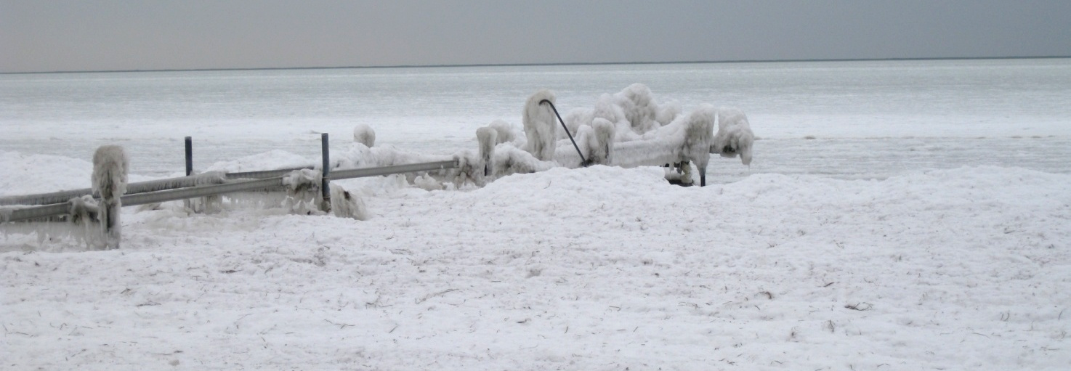
Badebroen ved Østre Strandvej en vinterdag.

